VICEMINISTRO DE VIVIENDA VÍCTOR SAAVEDRA VISITÓ A LA COMUNIDAD DE TORRES DE SAN LUIS Y SAN SEBASTIÁN
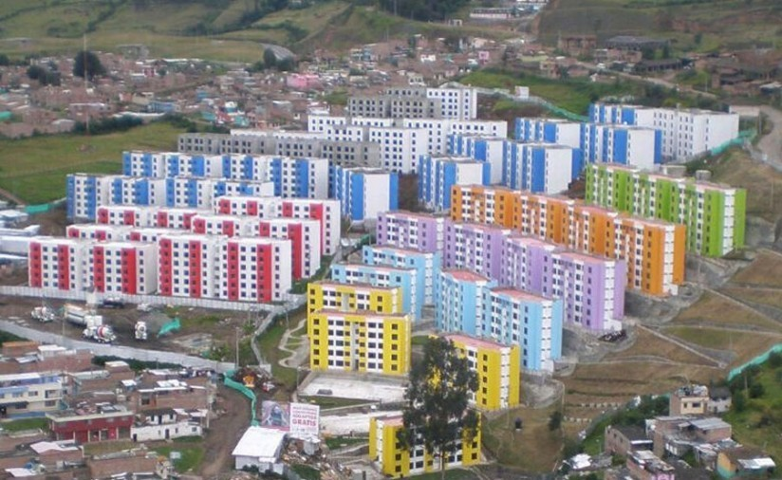

El alcalde de Pasto, Pedro Vicente Obando Ordóñez, acompañó al viceministro de Vivienda Víctor Saavedra, durante la visita que hizo a los habitantes del sector de Torres de San Luis y San Sebastián para escuchar a la comunidad y dar a conocer las soluciones ante las problemáticas de humedad que presentan estos inmuebles.
Para solventar las dificultades que se han registrado en las edificaciones, el ministerio de Vivienda reunió a los constructores para dialogar sobre las responsabilidades frente a la mitigación de las problemáticas, además de la destinación de recursos del Estado para solventar la situación, así como reafirmar compromisos con entidades como Empopasto para la adecuación de los tanques de abastecimiento.
“A la Alcaldía nos ha pedido que apoyemos con el diseño de los planos de un camino a través del cual puedan ingresar los vehículos que harán el mantenimiento de los tanques de agua en estos sectores. Entre las soluciones de fondo se encuentra el estudio y propuesta, que le estamos solicitando a la Universidad de Nariño, para canalizar las aguas que se encuentran en la vía perimetral como en la carretera antigua, que durante el tiempo de lluvias se desbordan y llegan a los apartamentos produciendo una humedad enorme”, explicó el mandatario.
Actualmente, en estos sectores de San Luis y San Sebastián se ejecutan soluciones a corto plazo, entre ellas la instalación de rejillas y aplicativos para que el agua no se filtre sobre los techos de estas estructuras.
“Las acciones ya se están desarrollando, uno de los contratistas, por ejemplo, ya elaboró las rejillas que se ubican en los ventanales y en el portón principal de cada apartamento, para tener las ventanas abiertas y a su vez mantener la seguridad de los habitantes. Ahora esperamos el trabajo de fondo para canalizar las aguas que son la raíz del verdadero problema en esta zona”, agregó el alcalde Pedro Vicente Obando Ordóñez.
Somos constructores paz
EL MUNICIPIO DE PASTO FUE PRESELECCIONADO COMO FINALISTA EN LOS PREMIOS COLOMBIA LÍDER
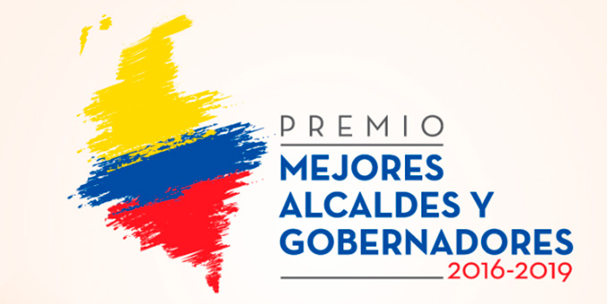

El municipio de Pasto fue preseleccionado como finalista de Colombia Líder, premio Mejores alcaldes y gobernadores 2016-2019 en la Categoría 5, ciudades capitales con más de 500.000 habitantes, así como en el reconocimiento a los mejores gobernantes en seguridad vial. Estos galardones serán entregados en el mes de diciembre en la capital de la República.
“Es muy satisfactorio saber que el municipio haya sido preseleccionado en estas categorías, y que se pueda reconocer el trabajo que se ha hecho en el tema de seguridad vial, a través de una tarea lúdica para crear una cultura ciudadana que permita sensibilizar a la comunidad frente a este tema”, indicó el alcalde Pedro Vicente Obando Ordóñez.
El mandatario reconoció el apoyo de la cooperación internacional, del gobierno suizo y chileno, CAF y Fondo Verde del Clima para fomentar el uso del transporte alternativo como la bicicleta, a través de las nuevas obras de infraestructura que se adelantan en Pasto. “Existen muchos méritos para que esta ciudad tenga este reconocimiento, pues la seguridad vial es un tema sumamente importante el que hemos puesto todo nuestro interés, y la ciudadanía ha podido responder con su participación a estas acciones que mejoran el bienestar de los habitantes de nuestro municipio”, puntualizó el alcalde.
Somos constructores paz
ALCALDÍA DE PASTO HIZO LANZAMIENTO ESTRATEGIA DE COMUNICACIÓN PROYECTO INNOVADOR EDUCATIVO MUNICIPAL PARA LOS SABERES Y PARA LA ALTERNATIVIDAD – PIEMSA
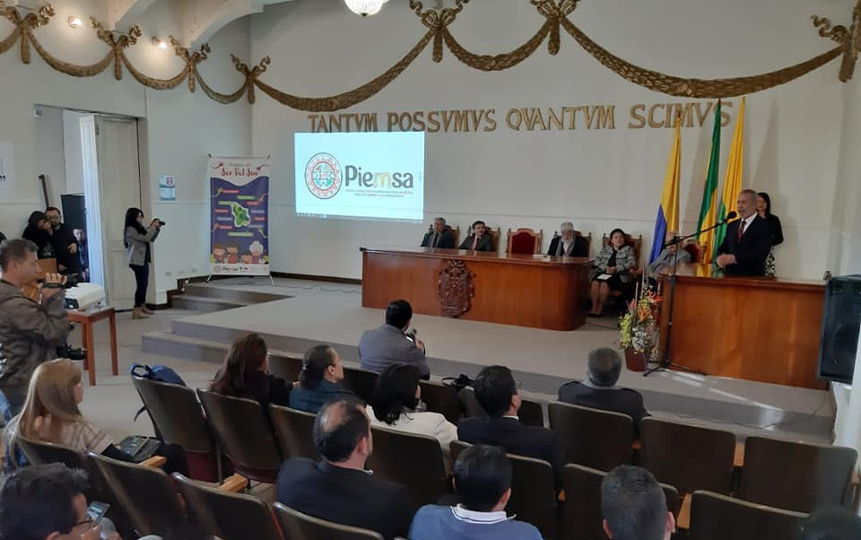
La Alcaldía de Pasto a través de la Secretaría de Educación llevó a cabo la Socialización de Estrategia de Comunicaciones del Proyecto Innovador Educativo Municipal para los Saberes y para la Alternatividad – PIEMSA, evento que contó con la presencia del alcalde de Pasto, Pedro Vicente Obando Ordóñez, directivos, docentes, personeros estudiantiles de las distintas instituciones educativas municipales, medios de comunicación y público en general que se dieron cita en el paraninfo de la Universidad de Nariño en esta presentación y divulgación oficial de la estrategia.
Al término del evento Pedro Vicente Obando Ordoñez, felicitó a todas las personas que estuvieron al frente de esta iniciativa que se convirtió en política pública y será complementada con la gran inversión en infraestructura. El mandatario local agregó que desde el Ministerio de Educación se ha destacado este proyecto con una fortaleza que puede difundirse en diferentes ciudades del país.
“Tenemos una gran esperanza en este proyecto, porque implica importantes transformaciones de innovación hecho desde nuestra región y para nuestra región donde responde perfectamente a los intereses de nuestra comunidad educativa preparando a los estudiantes para requerimientos de un pensamiento de modernidad global, pero sin desconocer nuestras raíces”, indicó Gloria Jurado Erazo, rectora de la IEM Pedagógico.
De la misma manera, Álvaro Torres Mesías, director del Grupo para el desarrollo de la investigación y la pedagogía -Gidep de la Facultad de Educación de la Universidad de Nariño, explicó que este proyecto nació para darle sentido al nombre del Plan de Desarrollo Pasto Educado Constructor de Paz. “Es un proyecto que tiene el sello, que significa ser del sur, pero está abierto también para el mundo entero”, enfatizó el docente.
Con el propósito de que este proyecto pueda trascender las paredes institucionales y llegar a todos los escenarios de convivencia ciudadana, para una mayor difusión tendrá en la web y las redes sociales todo su contenido esencial para que pueda ser consultado de manera sencilla, amable e innovadora, al alcance de todos.
Somos constructores paz
902 DOSIS SE APLICARON EN PASTO DURANTE LA JORNADA NACIONAL DE VACUNACIÓN
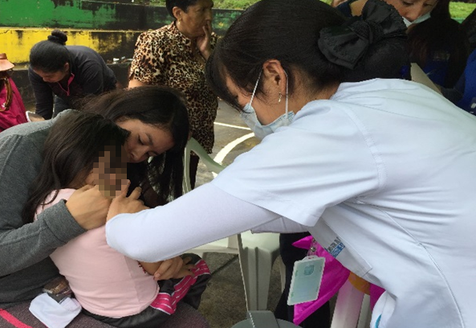
Un total de 902 dosis fueron aplicadas en la jornada nacional de vacunación ¡Día de Ponerse al Día!, que llevó a cabo la Alcaldía de Pasto a través de la Secretaría de Salud, tanto en la zona urbana como rural del municipio.
Durante la jornada se aplicaron vacunas contra la influenza, neumoco, pentavalente, rotavirus, DTP, hepatitis b, triple viral, varicela, hepatitis a, VPH, fiebre amarilla, TdaP, refuerzos, entre otras.
Está jornada se realizó con el propósito de disminuir el riesgo de enfermar o morir por enfermedades prevenibles por vacuna. Durante la jornada se dio a conocer la importancia de tener el esquema de vacunación completo y terminarlos de manera oportuna, especialmente en la población infantil, así como también se sensibilizó en el cuidado de los dientes con la campaña "Soy Generación Más Sonriente".
"Esta es ya la cuarta jornada que tenemos en el año, donde buscamos intensificar la aplicación de las vacunas alrededor del municipio, sin embargo, es importante recordar que en Pasto todos los días son días de vacunación, gratis y sin barreras”, indicó la secretaria de Salud, Diana Paola Rosero Zambrano.
Información: Secretaria de Salud, Diana Paola Rosero Zambrano, Celular: 3116145813
Somos constructores paz

50 FAMILIAS ASISTIERON AL ÚLTIMO TALLER DE LA ESTRATEGIA DE REHABILITACIÓN BASADA EN COMUNIDAD – RBC-
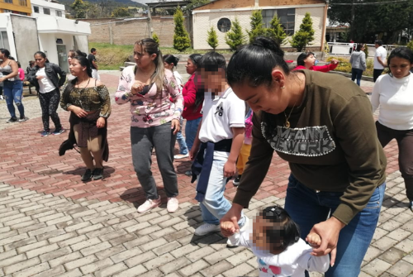
La Alcaldía de Pasto a través de la Secretaría de Bienestar Social dentro del Plan de Desarrollo Pasto Educado Constructor de Paz, implementó la estrategia de Rehabilitación Basada en Comunidad (RBC).
Esta iniciativa aborda los componentes sociales, en salud, educación, sustento y empoderamiento, que han sido la base fundamental para el desarrollo de 20 talleres realizados en corregimientos, comunas y beneficiarios del Programa de Atención Integral a personas con discapacidad severa - múltiple.
El subsecretario de Promoción y asistencia Social Álvaro Zarama destacó que este tipo de talleres busca mejorar la calidad de vida de esta población en el municipio. “En la Secretaría de Bienestar Social desarrollamos una jornada con más de 50 familias las cuales tienen niños con discapacidad severa quienes recibieron atención en salud y capacitación en el tema de educación inclusiva, es decir todos los aspectos que contemplan la estrategia RBC, igualmente se pretende que todas las personas estén en el registro de localización y caracterización para continuar con los procesos exitosos que ha tenido esta dependencia”, señaló el funcionario.
Por su parte Luis Miriam Paredes una de las madres cuidadoras asistentes a este evento agradeció a la Administración Municipal, a la Secretaría de Bienestar Social y a la gestora social Marta Guerrero, por apoyar a estas familias que presentan dificultades. “Esperamos que sigan adelante con estos programas porque esto es parte de la inclusión especialmente en el tema de discapacidad, para que juntos podamos sacar adelante, sé que con la ayuda de muchas instituciones y de las personas que estamos al frente de esto lo vamos a hacer por el bien de nuestros niños’’, sostuvo.
Con este taller se cumplen los 20 pactados en el plan de desarrollo municipal Pasto Educado Constructor de Paz. En la jornada de cierre de la Estrategia participaron instituciones como Secretaría de Salud, Educación, Pasto Deportes, Pasto Salud ESE.
Información: Álvaro Zarama, Subsecretario de Promoción y Asistencia Social, celular 3165774170
Somos constructores paz

CON ÉXITO SE REALIZÓ EL SEGUNDO ENCUENTRO AMBIENTAL CONCURSO IMPULSO ATURES II, EVENTO ORGANIZADO POR LA ALCALDÍA DE PASTO
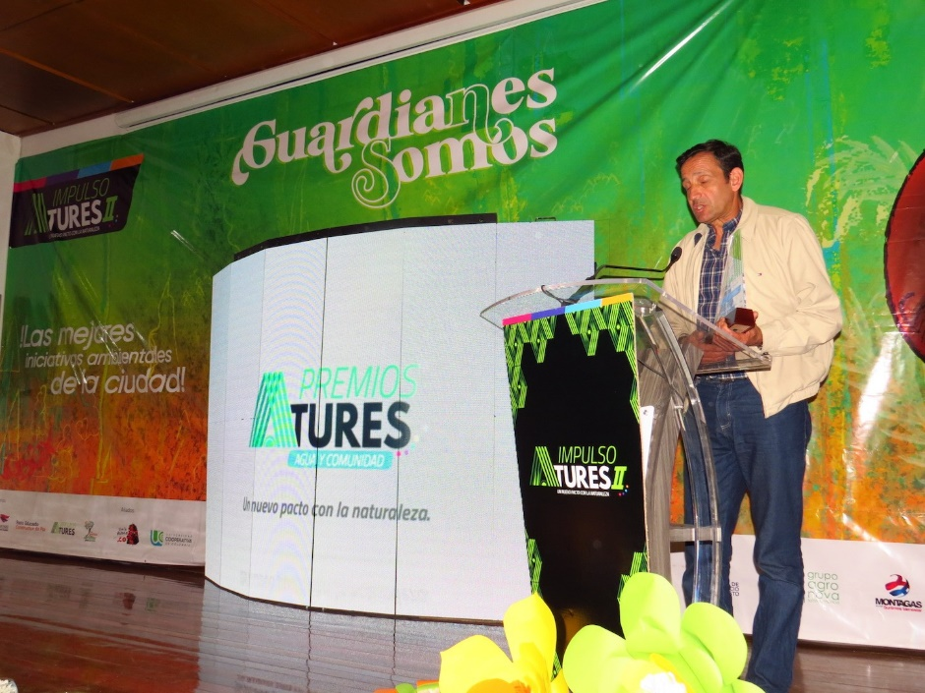
Propendiendo por el manejo sostenible del ambiente y en el marco del cumplimiento del NuevoPacto con la Naturaleza, la Administración Municipal a través de la Secretaría de Gestión Ambiental, organizó y desarrolló la Gran Vitrina Ambiental Premios Impulso Atures II, estrategia de visibilización y reconocimiento de los mejores proyectos ambientales de Pasto.
El evento que tuvo lugar el día 4 octubre en las instalaciones de la Universidad Cooperativa de Colombia permitió la concurrencia masiva de actores diversos, comprometidos en la gestión y el quehacer ambiental, quienes en esta vitrina, socializaron sus importantes experiencias como modelos y prototipos de laboriosidad, conjunción de voluntades y esfuerzos, en el camino de hacer de nuestra región contextos de vida más sanos y seguros, donde la investigación, la educación hacia la cultura, la participación y organización comunitaria, sean bases fundamentales en la construcción y reconstrucción ambiental.
Esta importante estrategia desarrollada por el gobierno municipal contó con el apoyo de la Fundación Viva la Música Nuestra, Universidad Cooperativa de Colombia, la Cámara de Comercio de Pasto, EMAS Pasto, Montagas, Agronova y la Comisión de Competitividad, igualmente con la participación de ponentes Nacionales como Gustavo Wilches Chaux, Nohra Padilla Herrera y el talento nariñense del niño Matías Zambrano con su conferencia el Inicio de la Salvación.
Durante este evento se dio a conocer los ganadores de la segunda versión de los premios Impulso Atures:
Categoría Agua: comunalidad, Gestión del agua y territorio: Eduardo Ortíz Tobón- Proyecto Ciudad Rural Tercer Milenio.
Categoría consumo responsable y manejo integrado de residuos solidos: Bernardo Chaves Rivas, Proyecto Bloques en Concreto- Materiales ecológicos.
Categoría desafios frente al cambio climático: Institución Educativa Municipal Obonuco- Proyecto Jardínes Biotecnológicos Constructores de Paz.
Categoría diversidad biológica, cultura y vida: 0.- Proyecto Naturaliza.
De igual manera la Administración hizo un reconocimiento a todos los concursantes y finalistas que se destacaron por valiosos proyectos para la sosteniblidad ambiental del municipio de Pasto, entre ellos:
Lidya Souza De Guerrero del Centro Educativo Municipal La Caldera/Vereda Los Arrayanes con el proyecto Minga de la Palabra; Matías Zambrano con la historieta ambiental El inicio de la Salvación; Lorena Andrade del Centro Educativo Municipal de Cabrera ‘Juntospor un Cabrera Verde y en Paz’ - Protección del Recurso Hídrico de la Cuenca Alta del Río Pasto, Corregimiento de Cabrera; Paula Torres del Centro educativo Municipal Los Ángeles - Visitemos juntos el Páramo; Maryoli Salomé Martínez de la Universidad Cesmag; Día de Ayuno por la tierra de Aníbal Arévalo y Juan Flores de la Institución educativa Municipal INEM de Pasto; Carlos Santander con el proyecto Para una Abeja una Flor; Javier Cerón, proyecto Biobolsas Pasto.
Somos constructores paz
FAMILIAS DEL CABILDO INDÍGENA DE OBONUCO DEL PUEBLO QUILLASINGA TRANSFORMAN SUS CONDICIONES DE VIDA A TRAVÉS DEL PROGRAMA DE MEJORAMIENTO DE VIVIENDA LIDERADO POR LA ALCALDÍA DE PASTO E INVIPASTO
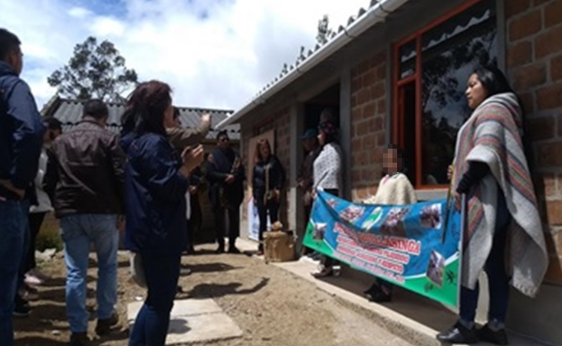
El alcalde de Pasto Pedro Vicente Obando Ordóñez, junto a la directora de Invipasto Liana Yela y su equipo de trabajo, hicieron la entrega de mejoramientos de vivienda al Cabildo indígena de Obonuco del Pueblo Quillasinga.
Durante esta actividad, el mandatario resaltó la calidad de las obras que se ejecutan a través de Invipasto, las cuales buscan transformar las condiciones de vida de las familias más vulnerables del municipio. “El programa de Mejoramiento de Vivienda ha llegado a los hogares que realmente lo necesitan, por medio de la importante tarea que ha cumplido INVIPASTO, visitando cada una de las veredas de los 17 corregimientos, llegando hasta nuestros cabildos indígenas a quienes hoy venimos a devolverles un derecho que estaba perdido, su derecho a tener su vivienda”, sostuvo el alcalde.
Líderes y representantes de la comunidad del pueblo Quillasinga reconocieron el interés de la Administración Municipal para llegar a estos territorios con programas que benefician a la comunidad. “Estamos muy satisfechos por estas iniciativas que llegan a las familias que de verdad lo necesitan. Contamos con la voluntad de nuestro alcalde y con el eficiente trabajo de Invipasto y su directora Liana Yela”, precisó el gobernador del Cabildo Indígena de Obonuco del Pueblo Quillasinga, Efrain Achicanoy.
Por su parte los beneficiarios de este programa de vivienda agradecieron la gestión del gobierno local para que familias indígenas puedan alcanzar el sueño de tener una vivienda digna. “Me siento muy contento porque mi casa se encontraba en precarias condiciones, en época de lluvias o viento era muy difícil vivir ahí, y ahora, con el mejoramiento de vivienda, ya no tendré de qué preocuparme, y con el apoyo de mi familia podremos salir adelante”, indicó el comunero Jairo Criollo Arango, beneficiario del programa estratégico.
Información: Directora Invipasto Liana Yela Guerrero. Celular: 3176384714
Somos constructores paz
JÓVENES DE PASTO SE INTEGRAN AL PROYECTO ES-PARCE PAZ
Es-Parce paz es un proyecto apoyado y cofinanciado por el programa cultura convoca de la Gobernación de Nariño y la Alcaldía de Pasto a través de la Dirección Administrativa de Juventud, beneficiando a 350 jóvenes quiénes se formaron en arte y cultura Hip Hop (composición musical, bocetos, técnicas de dibujo, graffiti y baile). Esta iniciativa dentro de sus dinámicas propone piezas comunicativas grabables en estudio musical, donde el propósito principal es reconocer, difundir y circular el trabajo musical Hip Hop (Rap de la ciudad de Pasto)
“Es-Parce Paz es un proceso el cual nació hace dos años, con la idea de trabajar talleres de formación en prevención de consumo de sustancias psicoactivas. Estamos trabajando en la IEM Inem, para que sea un servicio social de las y los jóvenes. Paralelamente se está trabajando en el proceso de grabación y prensaje de cds para garantizar la circulación profesional de la música creada por los mismos jóvenes” sostuvo Mario Fernando Erazo, director Fundación Red Hip-Hop Pasto.
El resultado esperado será el fortalecimiento cultural y la implementación de técnicas de profesionalización con los y las jóvenes del proceso Es-parce Paz en su rol dentro del movimiento Hip Hop de las comunas 1, 5, 6, 8 y 10, provocando en ellos actitudes positivas ante la vida, demostrando su talento como también una adecuada ocupación del tiempo libre, dando a conocer los productos artísticos creados por ellos mismos.
Información: Dirección Administrativa de Juventud, Nathaly Riascos. Celular: 302 3532173
Somos constructores paz
ALCALDÍA DE PASTO REALIZÓ ENCUENTRO DE SENSIBILIZACIÓN SOBRE PREVENCIÓN DEL SUICIDIO CON MEDIOS DE COMUNICACIÓN
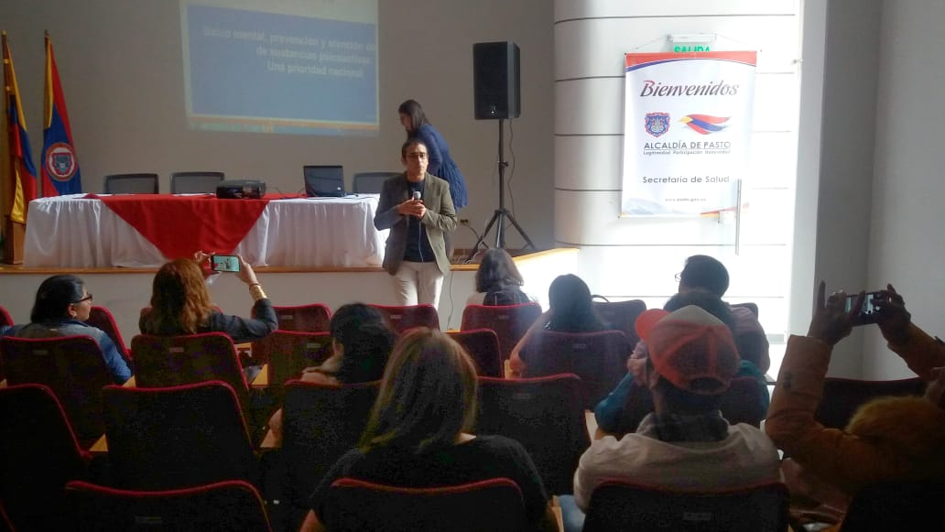
En el marco de la conmemoración de la semana de la salud mental, la Alcaldía de Pasto a través de la Secretaría de Salud llevó a cabo un encuentro con medios de comunicación con el objetivo de sensibilizar en temas de prevención del suicidio, cuyo enfoque central fue unir a los medios de comunicación para trabajar por la salud mental.
Durante la jornada también se socializó la Política pública en salud mental. El objetivo principal del evento fue articular a los medios de comunicación a la misma causa y así responder al llamado de la Organización Mundial de la Salud centrando los esfuerzos en la prevención del suicidio, una campaña que se viene realizando desde el 10 de septiembre, fecha en la cual el municipio de Pasto conmemoró el día mundial contra este flagelo, a través del foro comunitario “Tejiendo Vida”.
La jornada contó con la participación del Juan Camilo Martínez Urrego representante del Ministerio de Salud y Protección Social, quien aseguró que la política pública en salud mental surge, porque la depresión es la segunda causa de enfermedad siendo el trastorno más frecuente en adolescentes, jóvenes y adultos, y también para prevenir y reducir el consumo de sustancias psicoactivas.
Por otra parte, Andrés Quintero, psicólogo del Hospital Mental Perpetuo Socorro, realizó la sensibilización, afirmando que “no se debe informar en los medios los detalles específicos de los métodos usados por las personas que atentan contra su vida, en lugar de eso se debe proporcionar información sobre líneas de ayuda y recursos comunitarios para evitar los suicidios”.
Información: Secretaria de Salud, Diana Paola Rosero Zambrano, Celular: 3116145813
Somos constructores paz
ESTE 11 DE OCTUBRE, MUESTRA ARTESANAL ‘TALLER LAURITA’ EN EL PUNTO DE INFORMACIÓN TURÍSTICA
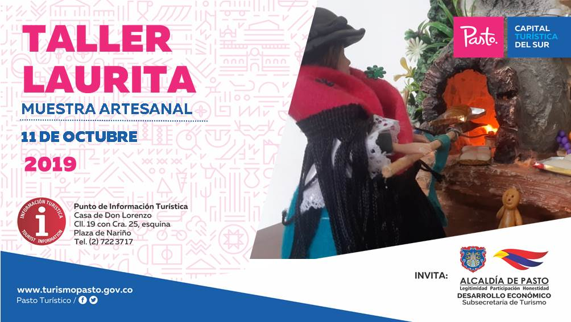
La Alcaldía de Pasto a través de la Secretaría de Desarrollo Económico y la Subsecretaría de Turismo, con el propósito de continuar apoyando las actividades que promueven el sector turístico de la capital nariñense invitan a la ciudadanía en general a participar, este 11 de octubre, a la muestra artesanal con la marca “Taller Laurita”, en el Punto de Información Turística PIT, ubicado en la calle 19 con carrera 25, esquina Plaza de Nariño.
“Taller Laurita”, es una técnica que consiste en la elaboración de grutas adornadas, de bellos paisajes naturales y con fuentes de agua, los cuales son realizados con materiales de reciclaje, con cartón, icopor, poliuretano, estuco plástico, silicona con estructura en madera, con ambientación de cascadas, que son realizados con finos acabados.
La jornada se realizará con el fin de impulsar los productos artesanales y culturales de nuestra ciudad, para promover y seguir rescatando nuestras tradiciones ancestrales que constituyen nuestra identidad y conocimiento. La jornada inicia desde las 9:00 de la mañana, totalmente gratuita y permite adquirir los diferentes productos elaborados por las y los artesanos nariñenses.
Información: Subsecretaria Turismo Amelia Yohana Basante Portillo, Celular: 317 7544066
Somos constructores paz

APLICACIÓN DEL DECRETO 0255 DEJA POSITIVOS RESULTADOS SOBRE EL CONTROL A LA VENTA DE COMBUSTIBLE EN EL MUNICIPIO DE PASTO
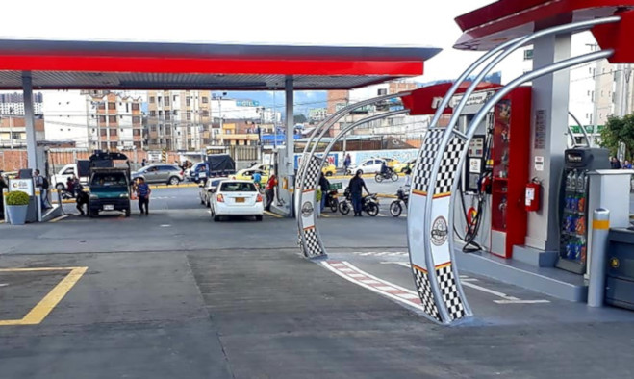
El subsecretario de Control Diego Hidalgo entregó un positivo balance sobre la aplicación del decreto 0255 a través del cual se realiza un control sobre la venta y distribución del combustible en el municipio de Pasto. Según el funcionario al cierre del mes de septiembre se encontraron 16 estaciones de servicio abiertas con combustible a precio subsidiado, además de que se contar con una reserva de 250 mil galones.
“Durante el pasado mes se logró evidenciar que las estaciones de servicio pidieron cerca del 50% menos del producto a precio nacional. Esto es fruto de la aplicación del decreto 0255 con el cual se ejerce un control y se puede mitigar la problemática que se presenta en la ciudad de Pasto. A través de esta medida se hace un ejercicio de vigilancia a la venta en canecas o pimpinas y al cumplimiento del horario establecido para la comercialización, con lo cual se evita la fuga del combustible a otros municipios”, indicó Diego Hidalgo.
El funcionario hizo un llamado a la comunidad para que se mantenga informada a través de los medios oficiales, como la página web de la Alcaldía de Pasto, donde podrán encontrar de forma actualizada las estaciones de servicio que tienen a la venta combustible a precio subsidiado, con el fin de evitar aglomeraciones en dichos establecimientos.
Por otra parte, se manifestó que desde la Administración Municipal se están haciendo las gestiones ante el Ministerio de Minas y Energía para pedir un adelanto de cupo y garantizar la venta de combustible durante las próximas elecciones en el municipio de Pasto, así como las demás festividades que se aproximan para el cierre del 2019. El subsecretario de Control informó que las estaciones de servicio deben abstenerse de hacer contratos con grupos políticos para separar el producto y eviten la generación de sanciones.
Información: Subsecretario de Control, Diego Hidalgo Celular: 3016835212
Somos constructores paz
220 PROTOTIPOS DE LAS DIFERENTES MODALIDADES DEL CARNAVAL DE NEGROS Y BLANCOS ESTARÁN EXPUESTOS HASTA MEDIADOS DE OCTUBRE EN LA GOBERNACIÓN DE NARIÑO
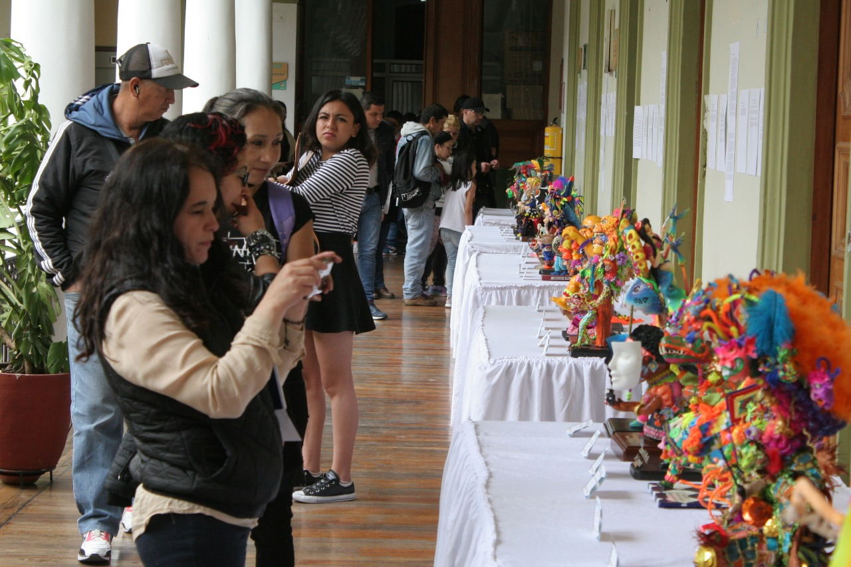
En las instalaciones de la Gobernación de Nariño se dio apertura a la exposición de los prototipos de las diferentes modalidades que participarán en el Carnaval de Negros y Blancos 2020. Esta muestra que estará abierta al público hasta mediados de octubre, entrega a la comunidad los diseños en miniatura de las murgas, disfraces individuales, comparsas, colectivos coreográficos, carrozas y carrozas no motorizadas que harán parte de la próxima fiesta magna. Son 220 prototipos, de los cuales 130 fueron seleccionados.
En el evento de apertura, que estuvo acompañado por las 6 candidatas que compiten por la corona de Reina del Carnaval, el secretario de Desarrollo Económico Nelson Leitón destacó el compromiso de los artesanos nariñenses para presentar sus propuestas que buscan impactar en propios y turistas que llegan cada año para disfrutar de esta fiesta. “Nuestra gran festividad muestra a Colombia y al mundo toda la majestuosidad del arte y la cultura, color y música que reúne el Carnaval. Siempre ha existido el interés por esta fiesta, para que permanezca como patrimonio inmaterial, además de fortalecer y cualificar al artesano”, indicó el funcionario.
De igual manera el gerente de Corpocarnaval Juan Carlos Santacruz, manifestó que serán cerca de 130 motivos los que participarán en los desfiles del 3 y 6 de enero y el próximo 13 de octubre se cumplirá con la elección de 11 colectivos coreográficos que harán parte del Carnaval 2020.
Los artesanos que acompañaron la apertura de esta muestra invitaron a toda la comunidad de Pasto para que acuda a las instalaciones de la Gobernación de Nariño y puedan apreciar este abrebocas de lo que será el próximo Carnaval de Negros y Blancos. “Esta exposición es casi una tradición y la gente ya la reclama, por eso esperamos que todos los pastusos y los admiradores de este patrimonio vengan y miren parte de lo que va a ser esta fiesta que cada año convoca a miles de personas”, sostuvo el maestro Hernán Alfredo Narváez.
Información: Gerente Corpocarnaval, Juan Carlos Santacruz Gaviria. Celular: 3006519316
Somos constructores de paz

INFORMACIÓN ACTUALIZACIÓN SISBEN DURANTE LA LEY DE GARANTÍAS
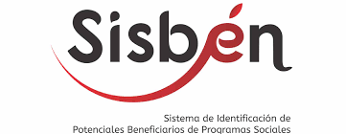
La Alcaldía de Pasto informa que según circular n° 11-4 del 23 de julio de 2019, suscrita por la Directora de Desarrollo Social del Departamento Nacional de Planeación DNP, Laura Pabón Alvarado y en cumplimiento a lo estipulado desde la Procuraduría General de la Nacional, se ha solicitado a los gobernadores, alcaldes distritales y alcaldes municipales “abstenerse de efectuar la actualización del SISBEN III, dos semanas antes y una semana después de las elecciones de carácter popular”, con el fin de evitar intervención en política
Siguiente las instrucciones de la entidad de control, la oficina de SISBEN de Pasto, cesará todos sus procesos, de aplicación de encuestas, modificación de datos y retiro de personas y la correspondiente remisión de información al DNP, durante el periodo comprendido entre el martes 15 de octubre al viernes 1 de noviembre de 2019; reiniciando operatividad el martes 5 de noviembre de 2019.
Cabe resaltar, que durante el mencionado periodo la oficina SISBEN mantendrá abiertas las puertas al público para atender inquietudes y brindar la información.
Somos constructores de paz

OFICINA DE COMUNICACIÓN SOCIAL
ALCALDÍA DE PASTO

